福建省福化天辰气体有限公司
2019年办公家具采购

自主比选文件

比选人：福建省福化天辰气体有限公司
二〇一九年四月

目 录
第一章 比选公告
第二章 比选须知
第三章 参选文件的编制
第四章 评比规则
第五章 参选人选定
第六章 合同授予
第七章 中选后相关履约要求
第八章 其它

附件一：参选报价表
附件二：法人授权书
附件三：承诺函
附件四：合同范本
附件五：《办公家具需求汇总表》
附件六：《回退保证金声明函》

第一章 比选公告
福建省福化天辰气体有限公司2019年办公家具采购项目进行公开比选，现欢迎国内合格参选人对该项目服务进行密封比选。
一、参选人资格要求：
1. 本次要求参选人具有独立法人资格，具备相关经营资质，并能开具正式增值税专用发票。
2. 在我国境内有合法有效的注册资质，具有独立法人资格，具有独立承担民事责任的能力。
3. 具备履行合同所必需的能力，可按照我司需求及时提供质优价廉的商品及服务。
4. 本比选项目不接受联合体参选。
5.其他资格要求详见比选文件。
二、参选文件递交：
1.比选文件递交的截止时间：2019年04月15日12时00分。
2.提交投标文件的地点为：福州市福清市江阴镇南曹村海通大厦9楼（福化天辰气体有限公司）联系人：周倩、联系电话：17759999367因收件地区偏远，请用顺丰、EMS快递外包装上必须注明参选项目名称、参选单位、联系人电话）
3.逾期送达的或未送达指定地点或投标文件密封不符合规定要求的投标文件，比选人不予受理。
四、本次比选采用合理最低价中选。
五、参选保证金
1、参选保证金：￥5000.00 大写：人民币伍仟元整。
2、参选保证金应从参选人所在地银行的参选人企业基本账户以电汇或银行转账的形式在比选文件递交截止日2019年04月15日中午12时00分前汇到我司指定的账户，并应在电汇或银行转账单上注明用途：“2019年办公家具采购参选保证金”。
参选保证金银行账号
开户银行：中国建设银行福州城北支行
开户名称：福建省福化天辰气体有限公司
帐 号：3505 0189 0007 0000 1679
说明：注明用途：“2019年办公家具采购参选保证金”
参选有效期为投标截止期后 30 个日历天，参选保证金有效期与参选有效期一致。
福建省福化天辰气体有限公司承诺本次自主比选不存在任何障碍，保证本公告的内容不存在任何重大遗漏、虚假陈述或严重误导，并对其内容的真实性、完整性和有效性负责。
为了“公开、公平、公正、透明”，引导参选人进行正确参选，特制定本规定文件。
联 系 人： 陈素芳
电 话：13515920301
联系地址：福建省福清市江阴工业集中区
邮 编：350309

福建省福化天辰气体有限公司
2019年04月04日

第二章 比选须知
1、比选范围
1.1福建省福化天辰气体有限公司2019年办公家具采购。
产品名称 | 品牌 | 型号及规格要求 | 备注
办公家具一批 | / | 详见附件五

2、定义和解释
2.1 “比选人”系福建省福化天辰气体有限公司，即业主方。
2.2 “参选人”系指向比选人报名并接受邀请，领取比选文件，且已经提交或准备提交本次参选文件的法人。
2.3 “参选人代表”系指全权代表参选人参加本次投标活动并签署参选文件的人，如果参选人代表不是参选人的法定代表人，须持有《法定代表人授权委托书》详见附件。
3、比选文件组成
3.1 比选文件包括下列内容：
比选公告、比选须知、合同书格式、报价单、承诺函、评选表、合同范本等。
3.2 比选文件除3.1内容外，比选人在比选期间发出的书面文件和其他修改或补充函件，均是比选文件不可分割的组成部分。
4、比选文件的澄清
参选人获取比选文件后，应仔细检查比选文件的所有内容，如有残缺等问题应在获得招标文件3日内向比选人提出。参选人若对招标文件有任何疑问，应在参选截止时间前2日，按参选须知载明的地址以书面形式（包括书面、传真、电子邮件下同）通知到比选人。比选人将视情况确定采用适当方式予以澄清或以书面形式予以答复，澄清文件作为比选文件的组成部分，具有约束作用。
5、比选文件的修改、补充
5.1 在参选截止日期前，比选人可主动地或依据参选人要求澄清的问题而修改比选文件，并以书面形式通知所有报名参加比选项目的每一参选人，对方在收到该通知后应立即以书面形式予以确认；参选人未按规定时间予以确认或未按规定时间地点领取书面文件的，视比选通知已收到。
5.2 为使参选人在准备投标文件时有合理的时间考虑比选文件的修改，比选人可酌情推迟参选截止时间和开评时间，并以书面形式通知已获得比选文件的每一参选人。
5.3 比选文件的修改书将构成比选文件的一部分，对参选人具有约束作用。
6、参选人资格
6.1. 本次要求参选人具有独立法人资格，具备相关经营资质，并能开具正式增值税专用发票。
6.2. 在我国境内有合法有效的注册资质，具有独立法人资格，具有独立承担民事责任的能力。
6.3. 具备履行合同所必需的能力，可按照我司需求及时提供质优价廉的商品及服务。
6.4. 本比选项目不接受联合体参选。
6.5.其他资格要求详见比选文件。
7、比选文件的递交
7.1比选文件递交的截止时间：2019年 04月 15日12时00分。
7.2提交投标文件的地点为：福建省福州市福清江阴镇南曹村海通大厦9楼福化天辰气体有限公司，联系人：周倩、联系电话：17759999367。（因收件地区偏远，请用顺丰、EMS快递并在外包装注明参选项目名称/参选单位/联系人）
7.3逾期送达的或未送达指定地点或投标文件密封不符合规定要求的投标文件，比选人不予受理。
8、参选保证金
1、参选保证金：￥5000.00 大写：人民币伍仟元整。
2、参选保证金应从参选人所在地银行的参选人企业基本账户以电汇或银行转账的形式在比选文件递交截止日2019年04月15日中午12时00分前汇到我司指定的账户，并应在电汇或银行转账单上注明用途：“2019年办公家具采购参选保证金”
参选保证金银行账号
开户银行：中国建设银行福州城北支行
开户名称：福建省福化天辰气体有限公司
帐 号：3505 0189 0007 0000 1679
说明：注明用途：“2019年办公家具采购参选保证金”
参选有效期为投标截止期后 30 个日历天，参选保证金有效期与参选有效期一致。

第三章 参选文件的编制
1、参选文件的组成：
①有良好资信的证明。
②参选单位企业概况（企业简介、经营年限）、营业执照、组织机构代码证、税务登记证（经年检或年审合格的）等。
③参选单位出具业务联系人的授权代表证明，业务联系人或被授权代表变更时应取得相应的具有法律效力的证明材料。
④提供参选报价表。报价单参照附件二格式进行报价。如私自修改报价格式按废标处理。
⑤以上①至④项内容合并密封并加盖公章；⑤项内容单独密封并加盖公章；在密封封面上要有明确的注明表示密封内的项号。
2、参选书格式
参选人应按规定制作参选文件，所有参选文件均需加盖公司章，按规定填写报价表并需加盖公司章，法定代表人或委托代表人签字。
3、参选报价
参选人须按要求进行报价，对参选报价负责。
4、特别说明
4.1参选人需承担所有与比选有关的费用，比选人在任何情况
不负担上述费用。
4.2参选收到比选文件后，如有疑问需要澄清，请以书面形式在规定时间内报比选人汇总。
4.3参选人对比选人提供的比选文件所做出的推论、解释和结论，比选人概不负责。参选人由于对比选文件的任何推论和误解以及比选对有关问题的口头解释所造成的后果，均由参选人负责。
第四章 评选规则
1、评分规则：
1.1比选人在评选时，原则上以报价最低者做为中选单位。
1.2 2019年办公家具采购项目，部分物品有限价，如超过最高限价，视为无效报价。
2、以下情况作废标处理：
2.1未按规定由参选人签名或加盖参选人公章的；
2.2未按规定由参选人法定代表人（或负责人）签名，或者由法定代表人（或负责人）授权的代理人签名的；
2.3参选人的代理人未持有法定代表人（或负责人）出具的授权委托书的；
2.4未按照规定的格式填写，内容不全或者关键字迹模糊、无法辨认的；
2.5同一参选人递交两份或者多份内容不同的参选文件，或者在一份参选文件中对同一比选项目有两个或者多个报价，且未声明哪一个为最终报价的，但按照比选文件规定提交备选参选方案的除外；
2.6参选人不符合比选文件规定的资格条件；
2.7参选有效期不满足比选文件要求的；
2.8未按照比选文件要求提交参选保证金的；
2.9反映参选文件个性特征的内容出现明显雷同的；
2.10评选工作小组评审时发现参选文件存在重大偏差，不能满足完成比选项目的期限要求，或明显不符合比选文件规定的技术规格、质量要求、报价要求、货物包装方式、检验标准和方法或其他要求，不能响应比选文件实质性要求的。
2.11违反规定影响开选评选工作或采取其他方式对比选人施加影响的。
第五章 参选人选定
1、比选人将在投标截至日期后另行组织比选会，参选人选定工作在比选人有关部门监督下，由比选人依照规定组建的评选委员会负责。
2、福建省福化天辰气体有限公司评选委员会按规定程序,根据评标的标准和要求综合评定确定中选单位。
3、中选单位公布在集团公司（www.fjpec.com.cn）及权属企业(www.fjfhtc.com)网站。
第六章 合同授予
1、比选人将把合同授予中选人；在授予前，仍需进行资格、资信审查。
2、中选人确定后，比选将通知中选人，并将中选结果公示在比选人集团公司网（www.fjpec.com.cn）及权属企业(www.fjfhtc.com)网站。
3、中选通知对比选人和参选人具有法律效力。中选单位需在比选人通知中选后10个工作日内与比选人签订合同。若因中选单位原因未在规定的时间和地点与比选人签署合同，比选人有权单方取消中选单位的资格。同时，由此给比选人造成的损失，比选人有权追究中选单位的全部责任。
4、中选人签署合同后必须履行合同要求。若因中选单位原因未在规定的时间内完成部分内务用品交货等相关工作，则比选人有权单方面取消中选单位的资格。并取消参选人三年内在比选人的业务中的参选资格，由此给比选人造成的损失，比选人有权追究中标单位的全部责任。
5、比选文件与合同附件作为签定合同的条款，比选文件合同条款中没有规定的内容，比选人、参选人认为有必要进行补充，可另行商定解决。
第七章 其它
1、参选人的参选文件无论其是否中选，均不退回。
2、比选人郑重承诺：参选人所提交的参选文件及相关资料不向第三方泄露。
3、本比选文件的解释权归福建省福化天辰气体有限公司。
4、比选联系人：陈素芳
5、联系电话：13515920301

附件一：

参选报价单

福建省福化天辰气体有限公司：
贵公司2019年办公家具采购项目比选文件我公司已阅知并完全同意，承诺此次报价真实、有效。同时承诺，中选后认真履行中标义务，提供符合要求的产品及相应服务。现将本公司有关报价及说明如下附表：
序号 | 品名 | 规格 | 材质要求 | 参考图片 | 单位 | 数量 | 不含税单价（元） | 不含税金额（元） | 限价（元）
1 | 主席台 | 木质，1.6米，双人座 | 1.面材：优质胡桃木  2.基材：优质中密度纤维板  3.内衬：优质钢架或木架 | 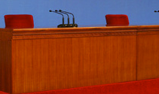 | 张 | 2
2 |  | 木质，2.4米，三人座 |  |  | 张 | 1
3 | 主席台椅子 | 环保皮 | 1、面料:选用优质环保皮,经液态浸色及防潮、防污等工艺处理,  2、基材:优质含水率低9%以下的硬木木方及5mm的多层夹板,经防虫、防腐等化学处理；  3、辅料:采用PU成型发泡高密度海绵,  4、脚架：用材实木，形状四脚,带扶手 | 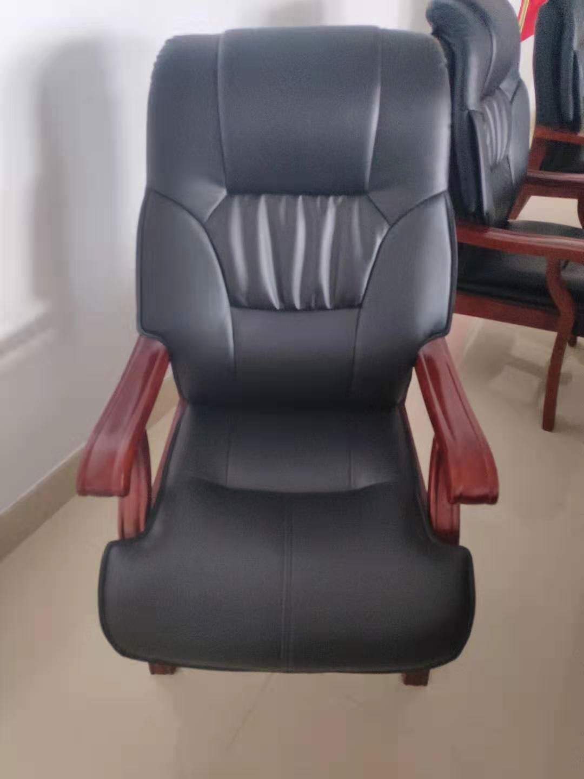 | 张 | 7 |  |  | 353
4 | 木质条形桌 | 1.2米 | 1.面材：优质胡桃木皮。2.基材：优质中密度纤维板，游离甲醛含量达E1标准。  3.内衬：优质钢架或木架。 | 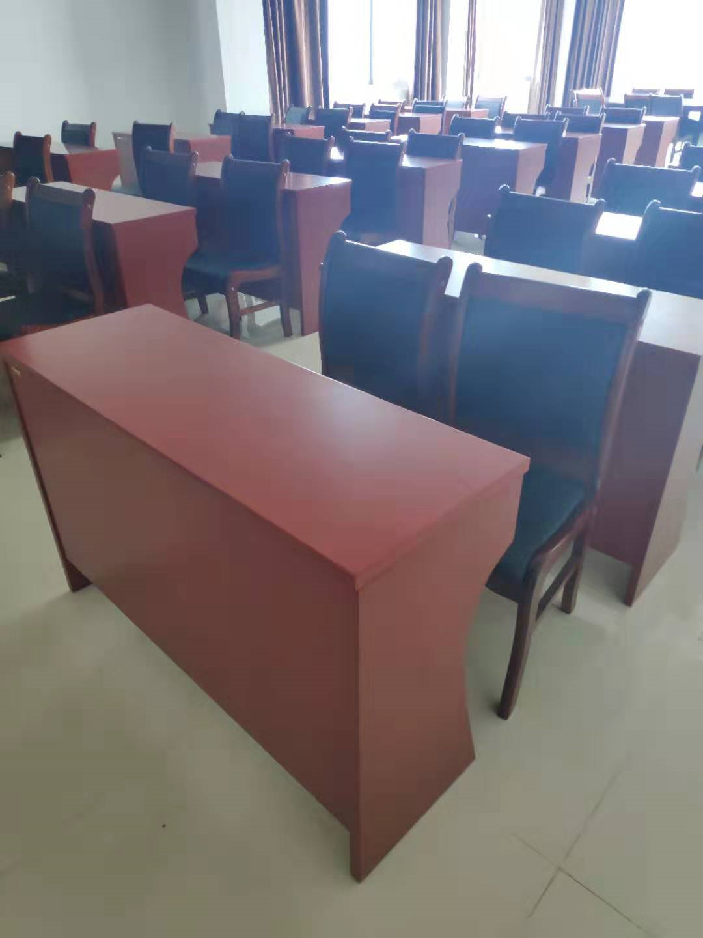 | 张 | 30
5 | 椅子 | 环保皮 | 1、面料:选用优质环保皮  2、基材:优质含水率低9%以下的硬木木方及5mm的多层夹板,经防虫、防腐等化学处理；  3、辅料:采用PU成型发泡高密度海绵。 | 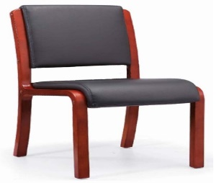 | 张 | 60 |  |  | 353
6 | 4.5米会议桌 | 木质 | 1、贴面材料：采用实木皮,可采用胡桃木木皮饰面，厚度0.6mm；  2、封边用材：白木或与贴面相同的实木木材；  3、基材：采用高密度板,优质绿色环保产品,甲醛含量≤1.0mg/L密度≥760kg/m3,静曲张度≥ 51.2Mpa,吸水膨胀率≤8.1%.  4、油漆：面漆采用PU聚脂漆,底漆采用PE不饱和树脂漆，符合国家环保要求 | 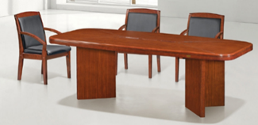 | 张 | 1
7 | 4米会议桌 | 木质 |  |  | 张 | 1
8 | 会议桌椅子 | 环保皮 | 1、面料:选用优质环保皮；  2、基材:优质含水率低9%以下的硬木木方及5mm的多层夹板,经防虫、防腐等化学处理；  3、辅料:采用PU成型发泡高密度海绵；  4、脚架：用材实木，形状四脚,带扶手 | 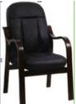 | 张 | 30 |  |  | 353
9 | 2.2米办公桌 | 贴木皮 | 1、贴面材料：采用实木皮,可采用胡桃木木皮饰面，厚度0.6mm；  2、封边用材：白木或与贴面相同的实木木材；  3、基材：采用高密度板,优质绿色环保产品,甲醛含量≤1.0mg/L密度≥760kg/m3,静曲张度≥ 51.2Mpa,吸水膨胀率≤8.1%.  4、油漆：面漆采用PU聚脂漆,底漆采用PE不饱和树脂漆，符合国家环保要求 | 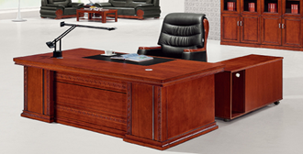 | 张 | 7 |  |  | 2212
10 | 大班椅 | 环保皮、带滚轮 | 1、面料:选用优质环保皮；  2、基材:优质含水率低9%以下的硬木木方及5mm的多层夹板,经防虫、防腐等化学处理；  3、辅料:采用PU成型发泡高密度海绵,表面有一层保护面,可防氧化,防碎,经过HD测试永不变形；  4、脚架：用材实木，形状滚轮,带扶手 | 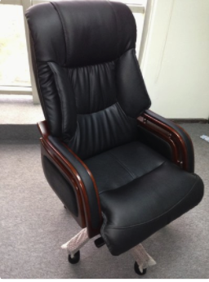 | 张 | 7 |  |  | 796
11 | 1.8米办公桌 | 贴木皮 | 1、贴面材料：采用实木皮,可采用胡桃木木皮饰面，厚度0.6mm；  2、封边用材：白木或与贴面相同的实木木材；  3、基材：采用高密度板,优质绿色环保产品,甲醛含量≤1.0mg/L密度≥760kg/m3,静曲张度≥ 51.2Mpa,吸水膨胀率≤8.1%.  4、油漆：面漆采用PU聚脂漆,底漆采用PE不饱和树脂漆，符合国家环保要求 |  | 张 | 3 |  |  | 2212
12 | 中班椅 | 环保皮、带滚轮 | 1、面料:选用优质环保皮；  2、基材:优质含水率低9%以下的硬木木方及5mm的多层夹板,经防虫、防腐等化学处理；  3、辅料:采用PU成型发泡高密度海绵,表面有一层保护面,可防氧化,防碎,经过HD测试永不变形；  4、脚架：用材实木，形状滚轮,带扶手 | 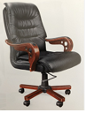 | 张 | 3 |  |  | 796
13 | 木质书柜 | 木皮 | 1.面材：优质胡桃木皮。2.基材：优质中密度纤维板，游离甲醛含量达E1标准。  3.内衬：优质钢架或木架。 | 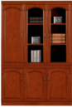 | 个 | 12 |  |  | 884
14 | 条形桌 | 1.2米 | 规格：1200*D400*H750  基材：采用国家标准级中密度板（板甲醛释放量≦1.6MG/L）。木皮：选用优质胡桃木木皮贴面，符合国家环保要求。 | 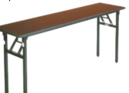 | 张 | 100
15 | 折叠椅 |  | 椅架与椅脚用静电银色粉末喷塑的方形钢管， | 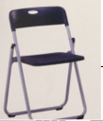 | 张 | 220
16 | 铁皮柜 | 尺寸1800*900*390mm | 采用冷轧钢板,粉末静电喷涂,焊接牢洗除锈,锌洗磷化后粉末喷涂,易移动，并且防火防潮防虫防蛀防腐蚀。 | 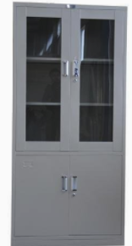 | 个 | 14 |  |  | 884
17 | 五节柜 | 尺寸2030*900*390mm | 采用冷轧钢板,粉末静电喷涂,焊接牢洗除锈,锌洗磷化后粉末喷涂，易移动，并且防火防潮防虫防蛀防腐蚀。 | 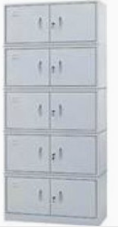 | 套 | 6 |  |  | 884
18 | 3人座沙发 | 西皮 | 1、面料:选用优质西皮；  2、基材:优质含水率低9%以下的硬木木方及5mm的多层夹板,经防虫、防腐等化学处理；  3、辅料:采用PU成型发泡高密度海绵。 | 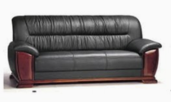 | 张 | 6 |  |  | 2654
19 | 茶几 | 木质 | 1.面材：优质胡桃木皮。2.基材：优质中密度纤维板，游离甲醛含量达E1标准。  3.内衬：优质钢架或木架。 | 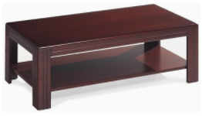 | 张 | 7 |  |  | 707
合计（不含税价）： ￥0.00 大写：
注：请注明中选后开具发票的税率__%

注：1.以上报价含人工费、包装费、运费等所有费用。
2.上述总价包含了参选方提供本合同约定的产品及相应服务（如有）的全部价格，除非另有约定，比选人不再承担其他费用。
参选方（盖章）：
参选联系人：
联系电话：
年 月 日
附件二：

法定代表人授权委托书

致：福建省福化天辰气体有限公司
本授权书声明:注册于 (公司住所)的 （公司名称)的法定代表人 (法定代表人姓名)代表本公司授权 （代理人的姓名）为公司的合法代理人，就福建省福化天辰气体有限公司2019年办公家具采购项目的意向比选方申请登记、比选竞价，销售合同的签订，以本公司名义处理一切与之有关的事务。

本授权书于 年 月 日签字生效，特此声明。

意向比选方（盖章）：
法定代表人（签字）：
法定代表人身份证号码：
代理人姓名： 性别： 年龄： 职务：
身份证号码：
联系方式：

附件三：
承诺函

致：福建省福化天辰气体有限公司
我方为对福建省福化天辰气体有限公司2019年办公家具采购项目比选文件表示完全响应，遵照公告的要求，特此确认并承诺：
1、我方确认，我方已仔细阅读并研究了贵方的公告及其附件，我方完全熟悉其中的要求、条款和条件，并充分了解比选情况。
2、我方确认：我方完全同意比选文件制定的交易规则。接受比选文件中所制定的评分标准。
3、我方承诺：我方为投标所提供的材料均为真实、合法、完整。
4、我方保证：我方确认，我方完全接受比选文件及附件合同的全部条款。自收到该项目中标通知次日起5个工作日内，我方将与福建省福化天辰气体有限公司签订2019年办公家具采购项目采购合同，并在要求的时间内为我公司提供所购商品等。特此承诺。
意向参选方（盖章）：
法定代表人或委托代理人（签字）：
地 址：
联系人：
电 话：
年 月
附件四：合同范本
2019年办公家具采购合同
合同编号：
甲方： | 福建省福化天辰气体有限公司 | 签订地点： | 江阴
乙方： |  | 签订时间： | 2019-

根据甲方采购项目需求，经双方友好协商，就甲方向乙方采购本合同第1条所列产品相关事宜，依据《中华人民共和国合同法》及其他相关法律法规规定，双方签订如下合同：

产品名称 | 品牌 | 型号及规格要求 | 不含税单价（元） | 税率%
办公家具一批 |  | 详见附件五
合计：0.00 （大写：）

- 合同标的和合同价格
上述金额包含了乙方提供本合同约定的产品及相应服务（如有）的全部价格，除非另有约定，甲方不再承担其他费用。
本合同约定价格为不含税价格，不含税价格不因国家税率变化而变化，若在合同履行期间，如遇国家的税率调整，则价税合计相应调整，以开具发票的时间为准。
2、交货：
2.1交货方式： 由乙方负责将货物运输到交货地点，并完成安装 。
2.2交货地点：运送到 福州市福清市江阴镇（以甲方提供的送货清单和地址明细为准）
2.3交货时间：合同生效后7日内送达。
2.4乙方提供产品安装及调试服务，并承担运输过程中发生的一切费用。在产品交付给甲方之前，相关的毁损、灭失等风险均由乙方自行承担。
3、付款方式与条件
3.1合同生效后，产品到达甲方5个工作日内安装调试初验合格后，乙方开具合同总价的全额增值税专用发票，甲方接到发票之日起20个工作日内支付合同总价的90%，计 ￥0.00（大写：元整）。
3.2 货物在甲方实际正式使用12个月后，符合货物功能要求和正常使用需要。甲方向乙方支付合同总价的10%尾款，计￥0.00（大写：元整）。
3.3若在质保期内有质量问题，甲方有权退换货（所有费用由乙方承担）或直接从尾款中扣除。
4、质量要求和技术标准
4.1乙方所提供的产品必须是原厂原包装（含货物质量合格证书）产品，质量必须符合国家标准或行业标准以及原厂出厂标准（以说明书为准），且乙方所提供的产品的技术参数必须与官方网站中所列设备的技术参数一致，如产品不符合本合同中约定的要求，甲方有权拒绝接受。
4.2乙方应保证货物是全新、未使用过的原装合格正品，并完全符合合同规定的质量、规格和性能的要求。乙方应保证其提供的货物在正确安装、正常使用和保养条件下，在其使用寿命内具有良好的性能。在质量保证期（质量保证期自货物验收合格之日起计算 1 年）内，乙方应当对其交付的产品承担质量保证责任并提供产品维保服务，所需费用由乙方承担。
4.3除合同另有规定外，乙方提供的全部货物均应按甲方要求的标准采取保护措施进行包装。该包装应适应于远距离运输、防潮、防震、防锈和防野蛮装卸，以确保货物安全无损运抵指定地点。由于包装不善所引起的货物损失均由乙方承担。
4.4乙方不按本合同约定交付产品所产生的任何费用由乙方自己承担。
5、安装调试、技术服务、人员培训及技术资料
5.1乙方为甲方提供下列服务（具体以在□内打“√”为准）
□安装调试：乙方应在产品到货后 2 日内安装完毕，并提请甲方进行调试验收；
□技术服务： ；
□人员培训： ；
□技术资料： 。
5.2除第5.1款约定外，乙方还应根据甲方要求为甲方工作人员以及使用人员进行必要的现场免费技术培训，使甲方人员及使用人员能独立使用该产品，完成日常操作。
6、验收
6.1货物的货到验收包括：型号、规格、数量、外观质量、及货物包装是否完好。
6.2乙方对一次开箱不合格（产品有质量故障）的产品予以换新，承担一切与之有关的费用，第二次开箱不合格甲方有权解除合同。
6.3对于安装质量，按行业通行标准、厂方出厂标准；两者要求不一致的，适用对产品更为严格的标准。
6.4调试验收结果经甲方确认后，双方代表必须按规定的验收交接单上的项目对照本合同填好验收结果并签名。
6.5 产品无需安装调试的，到货开箱验收合格视为产品验收合格；产品需安装调试的，调试验收合格视为产品验收合格。但无论采取何种验收方式，均不免除乙方按照本合同约定应承担的质量保证责任。
7、质量保证
除本合同另有约定外，本合同产品售。后服务按厂家标准提供有关质量保证和售后服务的承诺执行，国家有规定的按国家规定执行。
8、违约责任
8.1乙方逾期交货的，每日按照合同总额的 5 ‰向甲方支付违约金，逾期超过 7 日的，甲方还有权解除合同，并要求乙方一次性支付合同总额 10 %的违约金。乙方部分交货、交货不合格的，均按照逾期交货处理。
8.2 乙方交付的产品经甲方验收不合格的，每次应向甲方支付违约金人民币 100元，并应根据甲方要求进行修理、更换或采取其他补救措施。累计 2 次验收不合格的，甲方还有权解除合同、拒绝支付任何费用。
8.3 一方的违约行为给对方造成的损失超过本合同约定的违约金数额的，超出部分，违约方应予以赔偿。
9、通知
双方重要文件往来应当以书面形式（含传真、电子邮件等）进行。如以特快专递方式送达至本合同所列地址，则：双方地址在同一个地市级行政区域内的，自特快专递寄出之日起算第3日即视为已有效送达（有证据证明对方已经提前签收除外）；双方地址不在同一个地市级行政区域内的，自特快专递寄出之日起算第5日即视为已有效送达（有证据证明对方已经提前签收除外）；双方应主动做好信函接收工作，无论信函是否被拒收、无人签收、他人签收等，均不影响有效送达的认定。如送达地址变更，变更方应第一时间通知另一方，否则，通知方按对方变更前地址寄出的，仍然视为有效送达，地址变更方对此无异议。
- 除在签订页加盖双方公章外，本合同还应以公章骑缝方式签订。本合同一式伍份，经双方签订后生效，甲方执肆份、乙方执壹份，具有同等效力。

甲 方： | 福建省福化天辰气体有限公司 | 乙 方：
联系地址： | 福建省福州市福清市江阴工业集中区国盛大道3号 | 联系地址：
电 话： |  | 电 话：
法 人： |  | 法 人：
委托代理人： |  | 委托代理人：
邮 编： |  | 邮 编：
传 真： |  | 传 真：
电子邮箱： |  | 电子邮箱：
纳税识别号： | 91350181MA2XYR093M | 纳税识别号：
开户银行： | 中国建设银行福州城北支行 | 开户银行：
账 号： | 3505 0189 0007 0000 1679 | 账 号：

附件五：2019年办公家采购需求汇总表

序号 | 品名 | 规格 | 材质要求 | 参考图片 | 单位 | 数量 | 限价（元）
1 | 主席台 | 木质，1.6米，双人座 | 1.面材：优质胡桃木  2.基材：优质中密度纤维板  3.内衬：优质钢架或木架 |  | 张 | 2
2 |  | 木质，2.4米，三人座 |  |  | 张 | 1
3 | 主席台椅子 | 环保皮 | 1、面料:选用优质环保皮,经液态浸色及防潮、防污等工艺处理,  2、基材:优质含水率低9%以下的硬木木方及5mm的多层夹板,经防虫、防腐等化学处理；  3、辅料:采用PU成型发泡高密度海绵,  4、脚架：用材实木，形状四脚,带扶手 |  | 张 | 7 | 353
4 | 木质条形桌 | 1.2米 | 1.面材：优质胡桃木皮。2.基材：优质中密度纤维板，游离甲醛含量达E1标准。  3.内衬：优质钢架或木架。 |  | 张 | 30
5 | 椅子 | 环保皮 | 1、面料:选用优质环保皮  2、基材:优质含水率低9%以下的硬木木方及5mm的多层夹板,经防虫、防腐等化学处理；  3、辅料:采用PU成型发泡高密度海绵。 |  | 张 | 60 | 353
6 | 4.5米会议桌 | 木质 | 1、贴面材料：采用实木皮,可采用胡桃木木皮饰面，厚度0.6mm；  2、封边用材：白木或与贴面相同的实木木材；  3、基材：采用高密度板,优质绿色环保产品,甲醛含量≤1.0mg/L密度≥760kg/m3,静曲张度≥ 51.2Mpa,吸水膨胀率≤8.1%.  4、油漆：面漆采用PU聚脂漆,底漆采用PE不饱和树脂漆，符合国家环保要求 |  | 张 | 1
7 | 4米会议桌 | 木质 |  |  | 张 | 1
8 | 会议桌椅子 | 环保皮 | 1、面料:选用优质环保皮；  2、基材:优质含水率低9%以下的硬木木方及5mm的多层夹板,经防虫、防腐等化学处理；  3、辅料:采用PU成型发泡高密度海绵；  4、脚架：用材实木，形状四脚,带扶手 |  | 张 | 30 | 353
9 | 2.2米办公桌 | 贴木皮 | 1、贴面材料：采用实木皮,可采用胡桃木木皮饰面，厚度0.6mm；  2、封边用材：白木或与贴面相同的实木木材；  3、基材：采用高密度板,优质绿色环保产品,甲醛含量≤1.0mg/L密度≥760kg/m3,静曲张度≥ 51.2Mpa,吸水膨胀率≤8.1%.  4、油漆：面漆采用PU聚脂漆,底漆采用PE不饱和树脂漆，符合国家环保要求 |  | 张 | 7 | 2212
10 | 大班椅 | 环保皮、带滚轮 | 1、面料:选用优质环保皮；  2、基材:优质含水率低9%以下的硬木木方及5mm的多层夹板,经防虫、防腐等化学处理；  3、辅料:采用PU成型发泡高密度海绵,表面有一层保护面,可防氧化,防碎,经过HD测试永不变形；  4、脚架：用材实木，形状滚轮,带扶手 |  | 张 | 7 | 796
11 | 1.8米办公桌 | 贴木皮 | 1、贴面材料：采用实木皮,可采用胡桃木木皮饰面，厚度0.6mm；  2、封边用材：白木或与贴面相同的实木木材；  3、基材：采用高密度板,优质绿色环保产品,甲醛含量≤1.0mg/L密度≥760kg/m3,静曲张度≥ 51.2Mpa,吸水膨胀率≤8.1%.  4、油漆：面漆采用PU聚脂漆,底漆采用PE不饱和树脂漆，符合国家环保要求 |  | 张 | 3 | 2212
12 | 中班椅 | 环保皮、带滚轮 | 1、面料:选用优质环保皮；  2、基材:优质含水率低9%以下的硬木木方及5mm的多层夹板,经防虫、防腐等化学处理；  3、辅料:采用PU成型发泡高密度海绵,表面有一层保护面,可防氧化,防碎,经过HD测试永不变形；  4、脚架：用材实木，形状滚轮,带扶手 |  | 张 | 3 | 796
13 | 木质书柜 | 木皮 | 1.面材：优质胡桃木皮。2.基材：优质中密度纤维板，游离甲醛含量达E1标准。  3.内衬：优质钢架或木架。 |  | 个 | 12 | 884
14 | 条形桌 | 1.2米 | 规格：1200*D400*H750  基材：采用国家标准级中密度板（板甲醛释放量≦1.6MG/L）。木皮：选用优质胡桃木木皮贴面，符合国家环保要求。 |  | 张 | 100
15 | 折叠椅 |  | 椅架与椅脚用静电银色粉末喷塑的方形钢管， |  | 张 | 220
16 | 铁皮柜 | 尺寸1800*900*390mm | 采用冷轧钢板,粉末静电喷涂,焊接牢洗除锈,锌洗磷化后粉末喷涂,易移动，并且防火防潮防虫防蛀防腐蚀。 |  | 个 | 14 | 884
17 | 五节柜 | 尺寸2030*900*390mm | 采用冷轧钢板,粉末静电喷涂,焊接牢洗除锈,锌洗磷化后粉末喷涂，易移动，并且防火防潮防虫防蛀防腐蚀。 |  | 套 | 6 | 884
18 | 3人座沙发 | 西皮 | 1、面料:选用优质西皮；  2、基材:优质含水率低9%以下的硬木木方及5mm的多层夹板,经防虫、防腐等化学处理；  3、辅料:采用PU成型发泡高密度海绵。 |  | 张 | 6 | 2654
19 | 茶几 | 木质 | 1.面材：优质胡桃木皮。2.基材：优质中密度纤维板，游离甲醛含量达E1标准。  3.内衬：优质钢架或木架。 |  | 张 | 7 | 707

附件六：回退保证金声明函

致：福建省福化天辰气体有限公司
我方为福建省福化天辰气体有限公司2019年办公家具采购所提交的参选保证金￥5000.00元（大写：人民币伍仟元整）已于 年 月 日以银行主动划账方式划入你方账户。
回退保证金时请按下列方式回退至我方账户。若因我方提供的下列内容不全、内容错误导致参选保证金未能及时回退或回退过程中发生错误，其责任和损失由我方全部承担。
单位全称：
开户银行：
开户账号：
意向参选方（盖章）：
法定代表人或委托代理人（签字）：
地 址：
联系人：
电 话：
公司名称（盖章）
年 月 日
注：意向参选方指定的收款账户须为意向参选方本单位账户。比选方向参选方回退保证金为无息退还。

